★★☆☆☆
題組：Problem Set Archive with Online Judge
題號：10926: How Many Dependencies?
解題者：蔡權昱
解題日期：2008年5月30日
題意：
這是個詢問最大相依性個數的問題. 如果a依賴b, 且b依賴c, 則我們說a依賴的個數為2(不管直接或間接). 題目一開始給定N,0 < N ≤ 100, 接下來有N列, 每列第一個數為T, 代表這個數直接依賴的個數, 後面T個數代表這個i所直接依賴的數. 依賴關係不會有循環!
對於每組測資請輸出相依性最多且i最小的數。
題意範例：
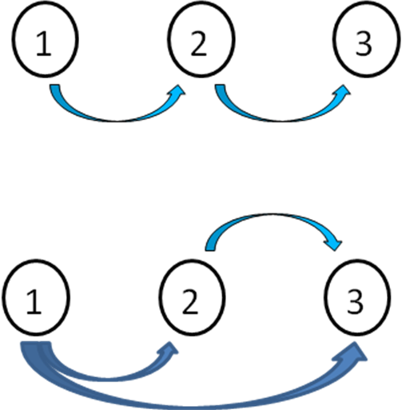
3
1 2
1 3
0
3
2 2 3
1 3
0
0
解法：
DFS(+紀錄)。 用DFS可以輕易的知道某個點有多少Dependencies. 紀錄部分則是說, 若是知道某個點A在另一個點B當頭走DFS的時候已經被走過了, 則點A則不用當頭再被走一次了.
解法範例：
無。
討論：
此題解法為O(N²)

用Floyd–Warshall algorithm O(N³)也可以很輕易的把這題解出.
程式：(Floyd–Warshall Edition)
#include <iostream>
#include <cstdlib>
using namespace std;

int n;
int map[101][101];

int main () {
while (1) {
cin >> n;
if (n==0) break;

memset(map,0,sizeof(map));
for (int i=0; i<n; i++) {
int t,q;
cin >> t;
for (int j=0; j<t; j++) {
cin >> q;
map[i][q-1] = 1;
}
}
for (int k=0; k<n; ++k) {
for (int i=0; i<n; ++i) {
for (int j=0; j<n; ++j) {
if (map[i][k]&&map[k][j]) map[i][j]=1;
}
}
}

int MAX=0;
int ans;
for (int i=0; i<n; ++i) {
int sum=0;
for (int j=0; j<n; ++j) {
if (map[i][j]) ++sum;
}
if (sum>MAX) {
MAX = sum;
ans = i;
}
}
cout << ++ans << endl;
}
return 0;
}

